**Baranya Vármegyei Szakképzési Centrum**

**Simonyi Károly Technikum és Szakképző Iskola**

Szakma megnevezése: Szoftverfejlesztő és -tesztelő

A szakma azonosító száma: 5 0613 12 03

**Vizsgaremek**

**Mátyás Csárda**

Készítették: Lakatos Károly

Németh Kristóf Zsolt

Takács Krisztián

**Pécs**

**2025**

**Tartalomjegyzék**

**1-Bevezető....................................................................................................4**

1.1-A feladat ismertetése, téma indoklása............................................3

1.2-Fejlesztési és kommunikációs eszközök........................................3

1.3-A csapaton belüli munkamegosztás, szerzett tapasztalatok...........4

**2-A felhasználói dokumentáció.................................................................**

2.1-A program általános specifikációja...............................................5

2.2-Rendszerkövetelmények................................................................6

2.3-A program telepítése......................................................................10

2.4-A program használatának részletes leírása....................................

**3-A fejlesztői dokumentáció.....................................................................**

3.1-Az alkalmazott fejlesztői eszközök...............................................

3.2-Tervezési módszerek.....................................................................

3.3-Adatmodell leírása.........................................................................

3.4-Részletes feladatspecifikáció, algoritmusok..................................

3.5- Tesztelési dokumentáció...............................................................

3.6- Továbbfejlesztési lehetőségek

3.7-Források, segítségek.......................................................................

Tartalom

**Bevezető** 3

Az oldal főbb funkciói: 11

**Ételek listájának megjelenítése a rendelés oldalon** 12

**Mennyiség kezelése** 12

**Regisztráció** 17

**Miért van szükség regisztrációra?** 17

**Hol érhető el a regisztráció funkció?** 17

**A regisztráció menete** 18

**Mi történik regisztráció után?** 18

**Profil oldal** 19

**Adattáblák és struktúrájuk** 29

**Kapcsolatok az adattáblák között** 31

**Részletes feladatspecifikáció és algoritmusok** 33

**Részletes feladatspecifikáció** 33

**Algoritmusok** 37

**Regisztrációs adatok ellenőrzése** 37

**Bevezető**

**A feladat ismertetése**

Projektünk célja egy olyan felhasználóbarát webes alkalmazás fejlesztése volt, amely lehetőséget biztosít az éttermi étlap áttekintésére, ételek rendelésére, valamint az adminisztrációs feladatok gyors és egyszerű kezelésére az admin felhasználó számára. Kiemelt figyelmet fordítottunk arra, hogy a felület reszponzív legyen, így mobiltelefonon, tableten és asztali számítógépen egyaránt zökkenőmentes felhasználói élményt nyújtson. A kialakítás során olyan technológiákat választottunk, amelyek biztosítják az adatok biztonságos tárolását és kezelését. Ezen kívül a rendszer úgy lett felépítve, hogy az a jövőben könnyedén továbbfejleszthető és bővíthető legyen. Célunk az volt, hogy mind a vendégek, mind az adminisztrátor számára kényelmes és hatékony megoldást kínáljunk. A projekt során végig szem előtt tartottuk az átláthatóságot, a használhatóságot és a biztonságot.

**A választott téma indoklása**

Az éttermek digitális platformokon történő jelenléte napjainkban egyre fontosabbá válik, és egyre nagyobb igény mutatkozik ezekre a szolgáltatásokra. Az alkalmazás fejlesztése során nemcsak technikai ismereteket szereztünk, hanem arra is figyeltünk, hogy a piaci igényekre és felhasználói elvárásokra is válaszoljunk. Ezzel biztosítva, hogy az alkalmazás releváns és versenyképes maradjon a gyorsan változó digitális környezetben.

**Kinek készült?**

A magyaros hazai ízeket kedvelő vendégek számára készült a Mátyás csárda weboldala, akik értékelik a tradicionális ételeket, a házias vendégszeretetet, vagy szívesebben rendelnek otthonuk kényelméből, hogy megkóstolják a magyar konyha ízvilágát.

**Munkamegosztás a csapatban**

**Lakatos Károly:** Backend és frontend fejlesztés, adatbázis-tervezés és dokumentálás.

**Németh Kristóf Zsolt:** Dizájn tervezése, képek és információk gyűjtése, illetve dokumentálás.

**Takács Krisztián:** Dizájn, adatbázis fejlesztése, tervezése és dokumentálás.

**Szerzett tapasztalatok**

**Kommunikációs eszközök hatékony használata**

**A GitHub** lehetőséget biztosított a kódverziók nyomon követésére és egyszerű megosztására, így hatékonyan tudtunk együtt dolgozni a fejlesztés során. **A Discord** pedig folyamatos kommunikációt és gyors fájlmegosztást tett lehetővé, támogatva az együttműködést és az információáramlást.

**Problémamegoldási készségek**

Számos technikai probléma megoldása során értékes tapasztalatokat szereztünk a hibakeresésben és a problémák gyors kezelésében. Például, amikor adatbázis-kapcsolati hibákkal vagy a reszponzív dizájn elcsúszásával találkoztunk, megtanultuk gyorsan beazonosítani a hiba forrását. Fokozatosan kialakítottunk egy hatékony problémamegoldási rutint. A közös munkafolyamatok során fejlesztettük az elemző gondolkodásmódunkat és a technikai tudásunkat. Egyre magabiztosabban nyúltunk hozzá az eszközökhöz és megoldásokhoz, amelyekkel korábban még bizonytalanok voltunk. Ezek a kihívások segítettek abban, hogy csapatként is jobban együttműködjünk. Felismertük, mennyire fontos a gyors reakció és a pontos kommunikáció a hatékony hibakezeléshez. Mindezek eredményeként jelentősen fejlődött a problémamegoldó készségünk és a technikai felkészültségünk.

**Programozási készségek**

A PHP használata során mélyebben megértettük az objektumorientált programozás alapelveit és előnyeit. Megtanultuk, hogyan építsünk fel osztályokat, és hogyan használjuk ezeket a kód strukturáltabbá tételére. Rájöttünk, hogy az osztályok segítenek az adatok logikus kezelésében, valamint abban, hogy a funkciókat jól elkülönítve, átláthatóan szervezzük. Tapasztalatot szereztünk abban is, hogyan tegyük a kódot újra felhasználhatóvá és könnyebben karbantarthatóvá. A moduláris felépítésnek köszönhetően egyszerűbbé vált a fejlesztés és a hibakeresés is. Felismertük, hogy az objektumorientált megközelítés segít a nagyobb projektek átlátásában és kezelésében. A PHP gyakorlati alkalmazása közben egyre magabiztosabbá váltunk ebben a szemléletmódban. Ezáltal hatékonyabban tudtunk együtt dolgozni és szervezettebben fejleszteni.

**Felhasználói dokumentáció**

**A program általános specifikációja**

**Felhasználói bejelentkezés és regisztráció**

A rendszer lehetővé teszi új felhasználók regisztrációját, valamint a már meglévő profilokkal történő bejelentkezést is. Ez a funkcionalitás alapot ad a személyre szabott felhasználói élmény kialakításához, például a rendelések nyomon követéséhez vagy korábbi adatok eléréséhez. A biztonság kiemelt szerepet kapott, ezért a jelszavakat titkosított formában tároljuk. Ezzel megóvjuk a felhasználók adatait az illetéktelen hozzáféréstől. Valamint a bejelentkezési rendszer megbízható és könnyen használható felületet biztosít minden eszközön.

**Étlap**

Minden ételhez tartozik egy rövid, informatív leírás, amely segíti a választást, valamint egy jól látható kép, ami vizuálisan is bemutatja az ételt. Emellett az ár is egyértelműen feltüntetésre kerül, így a felhasználók könnyedén áttekinthetik a kínálatot. Ez a megjelenítés egyszerre esztétikus és praktikus, hozzájárulva a kellemes böngészési élményhez.

**Kosárkezelés**

A felhasználók összeállíthatják rendeléseiket a kosár segítségével, ahol láthatják az összes hozzáadott ételt, annak árát és a rendelt mennyiséget. A kosár tartalma menet közben módosítható, például tételek törlésével, hozzáadásával vagy mennyiségek változtatásával. A rendelési adatok véglegesítésé előtt, van még esély a rendelés mód

**Rendelés leadása**

A felhasználóknak a rendelés véglegesítésekor meg kell adniuk a szállítási címet és a telefonszámot, valamint kiválaszthatják a számukra megfelelő fizetési módot. Jelenleg az alkalmazás támogatja a készpénzes fizetést, amely egyszerű és gyors megoldást kínál. A rendszer kialakítása azonban lehetővé teszi, hogy a jövőben további fizetési lehetőségekkel, például bankkártyás fizetéssel is bővüljön. Ez rugalmasabbá teszi a rendelési folyamatot és alkalmazkodik a felhasználói igényekhez.

**Profil megtekintése**

A profil oldalon a felhasználók könnyedén megtekinthetik személyes adataikat, valamint hozzáférhetnek korábbi rendeléseikhez. A rendszer minden egyes rendeléshez részletes információkat biztosít, mint az étkezés összára, a kiválasztott ételek nevei és a rendelés dátuma. Ez lehetővé teszi, hogy a felhasználók gyorsan áttekintsék előző vásárlásaikat, és egyszerűen újra rendeljenek kedvenc ételeikből. Az oldal tiszta és áttekinthető dizájnja segíti a könnyű navigációt és a gyors információkeresést.

**Rendszerkövetelmények**

**A weboldal futtatásához szükséges program**

**Google Chrome** 

A következő rendszerkövetelmények szükségesek az alkalmazás telepítéséhez és futtatásához:

Operációs rendszer: Windows 10 vagy újabb

Processzor: Intel Pentium 4 vagy újabb (SSE3 támogatással)

Memória (RAM): Minimum 2 GB (ajánlott 4 GB)

Tárhely: Legalább 200 MB szabad lemezterület

Kijelző: Minimum 1024x768 képernyőfelbontás

Internetkapcsolat: Szükséges a telepítéshez és a szinkronizáláshoz

**XAMPP** 

A következő rendszerkövetelmények szükségesek az alkalmazás telepítéséhez és futtatásához:

Operációs rendszer: Windows 10 vagy 11 (32 vagy 64 bites)

Processzor: Legalább 1.5 GHz-es többmagos processzor

Memória (RAM): Minimum 2 GB (ajánlott 4 GB vagy több)

Tárhely: Legalább 1 GB szabad lemezterület

Jogosultság: Rendszergazdai jogosultság szükséges a telepítéshez

**MySQL** 

A következő rendszerkövetelmények szükségesek az alkalmazás telepítéséhez és futtatásához:

Operációs rendszer: Windows 10, 11, Windows Server 2016, 2019, 2022

Processzor: Legalább 1.5 GHz-es többmagos processzor

Memória (RAM): Minimum 1 GB (ajánlott 4 GB vagy több, nagyobb adatbázisokhoz)

Tárhely: Minimum 200 MB szabad lemezterület

Ezek a követelmények biztosítják majd az alkalmazások zökkenőmentes működését különböző operációs rendszereken.

**Program részletes telepítése és elindítása**

**Nyissa meg a GitHub weboldalt**: Látogasson el a GitHub hivatalos weboldalára az alábbi linken: https://github.com/

**Regisztráljon egy új fiókot**:

Ha még nincs GitHub fiókja, kattintson a „Sign up” vagy „Regisztráció” gombra.

Töltse ki a szükséges információkat, mint például felhasználónevet, e-mail címet és jelszót. Kövesse az utasításokat a fiók létrehozásához és a biztonsági ellenőrzések befejezéséhez.

**Jelentkezzen be a frissen létrehozott fiókjával**:

Miután sikeresen regisztrált, kattintson a „Sign in” vagy ,,Bejelentkezés” gombra. Adja meg felhasználónevét és jelszavát a bejelentkezéshez.

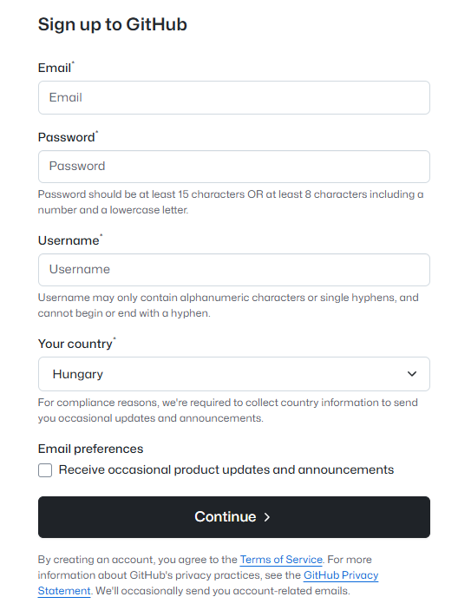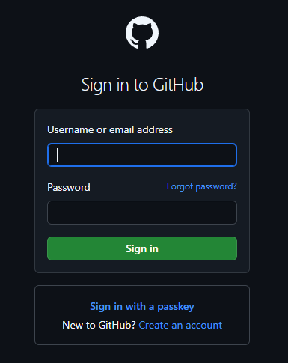

**Fájlok letöltése**

**Lépjen be a GitHub fiókjába**: Használja a regisztrált felhasználónevét és jelszavát a bejelentkezéshez. **Nyissa meg a fájlokat tartalmazó linket**: Az alábbi linkre kattintva elérheti a fájlokat: Link: https://github.com/Karoly150/Projekt-munka/tree/main

**Telepítse a szükséges adatbázist**: A letöltött fájlok között megtalálja a matyas_csarda.sql fájlt. **Töltse le a** vizsga **mappát**: A mappában megtalálhatóak a weboldal működéséhez szükséges összes fájl.

Kattintson a "Download ZIP" gombra, hogy letöltse a mappát és a fájlokat számítógépére.

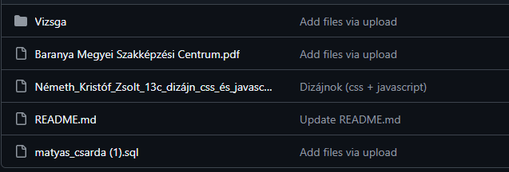

**XAMPP letöltése és telepítése**

Nyissa meg a XAMPP hivatalos wboldalát az alábbi linken: https://www.apachefriends.org/download.html, ahol elérheti a különböző operációs rendszerekhez (Windows, Linux vagy macOS) megfelelő verziókat. Válassza ki az operációs rendszerének megfelelő verziót, majd töltse le a telepítőt. Miután a fájl letöltődött, futtassa a telepítőt, és kövesse a telepítési útmutatót. A telepítés során fontos, hogy engedélyezze az „Apache” és „MySQL” modulokat, mivel ezek szükségesek a weboldal futtatásához és az adatbázis kezeléséhez.

**Apache és MySQL indítása**

Indítsa el a XAMPP-ot, majd a vezérlőpanelen kattintson az „Apache” és „MySQL” melletti „Start” gombokra. Miután elindította őket, győződjön meg arról, hogy mindkét modul zöld színűre vált, ami azt jelzi, hogy az „Apache” és „MySQL” aktív állapotban van. Ha mindkét modul zöld színű, akkor sikeresen elindultak, és készen állnak a használatra.

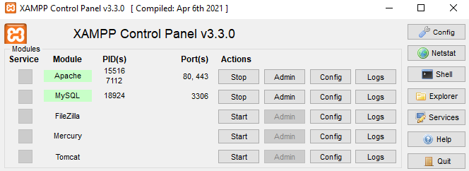

**Az adatbázis létrehozása és importálása**

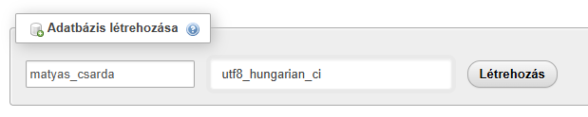Nyisson meg egy böngészőt, és a címsorba írja be a **localhost/phpmyadmin** linket, hogy elérje a phpMyAdmin felületét. Miután belépett, hozzon létre egy új adatbázist a következő névvel: **matyas_csarda**. Az adatbázis létrehozása után válassza az „Importálás” fület, majd kattintson a „Tallózás” gombra, hogy kiválassza a Github tárolóból letöltött **matyas_csarda.sql** fájlt. Miután kiválasztotta a fájlt, indítsa el az importálási folyamatot, és várja meg, amíg a fájl teljesen importálódik az adatbázisba.

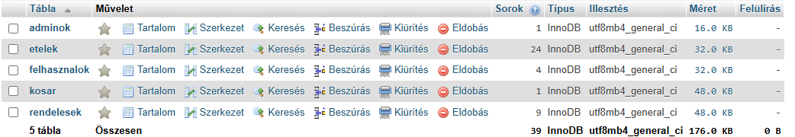Ha a létrehozás és az importálás sikeres, akkor az adatbázisnak, matyas_csarda néven, meg kell jelennie a phpMyAdmin bal oldali paneljén. Kattintson rá, és látnia kell a benne található táblákat, amelyek a letöltött matyas_csarda.sql fájlban találhatók. Ha a táblák is megjelennek, akkor az importálás sikeresen befejeződött, és az adatbázis készen áll a használatra.

**6. A fájlok elhelyezése a XAMPP htdocs mappájába**

A korábban letöltött fájlokat másolja át a **XAMPP telepítési mappájában található** htdocs könyvtárba. Ehhez nyissa meg a XAMPP telepítési mappáját (általában C:\xampp\), és keresd meg a htdocs mappát. Ebbe a mappába másolja be a letöltött fájlokat, például a vizsga mappát és az összes szükséges fájlt.



**A weboldal elérése böngészőből**

Nyisson meg egy böngészőt, és írja be a következő címet: http://localhost/Vizsga/index.php. Ha minden megfelelően be van állítva, az oldal betöltődik, és hozzáférhet a programhoz. Ekkor elkezdheti a webalkalmazás használatát, és elérheti annak összes funkcióját.



**A program használatának részletes leírása**

**Fejléc - navigáció az oldalak között**

A weboldal fejlécében elhelyezett navigációs sáv lehetővé teszi az oldalak közötti könnyű váltást, miközben minden látogató számára jól láthatóan megjelenik a „Mátyás Csárda” felirat, amely hivatkozásként is működik, és a kezdőlapra irányítja vissza a felhasználót. A bejelentkezett felhasználók számára a navigációs sávban elérhető a profiloldal, az étlap, a rendelés, a kosár és a kijelentkezés menüpont, míg a nem bejelentkezett látogatók csak az étlapot, a rendelés menüpontot és a bejelentkezési lehetőséget látják. Ez a megoldás segíti a felhasználói élmény fokozását, mivel mindenki csak a számára releváns funkciókat éri el a felületen.

Bejelentkezett felhasználók számára megjelenő fejléc



Nem bejelentkezett felhasználók számára megjelenő fejléc



**Kezdő oldal**

A fő tartalom egy rövid bemutatkozó résszel indul, amelynek célja, hogy megismertesse az új látogatókat a Mátyás Csárda értékeivel és történetével. A bemutatkozásban olvasható egy tömör leírás az étterem filozófiájáról, valamint a kínált ételek jellegéről és minőségéről. Az oldalon megtalálhatók az elérhetőségek is, így a látogatók megismerhetik az étterem pontos helyszínét – amely térképen is megtekinthető – és a kapcsolattartáshoz szükséges információkat. Emellett részletesen feltüntetésre kerül az étterem nyitvatartási ideje, hogy a vendégek tudják, mikor érdemes ellátogatniuk. Végül, az oldal lehetőséget kínál asztalfoglalásra is, ahol a felhasználók egyszerűen és gyorsan elindíthatják a foglalási folyamatot.

**Bejelentkezés**

A bejelentkezés lehetőséget biztosít a felhasználók számára, hogy biztonságos módon hozzáférjenek személyes profiljukhoz, megtekinthessék korábbi rendeléseiket, valamint használni tudják az alkalmazás rendelési funkcióit. A bejelentkezési oldal minden esetben elérhető a fejlécben elhelyezett menüponton keresztül, kivéve, ha a felhasználó már be van jelentkezve.

Bejelentkezési folyamat

A bejelentkezési folyamat során a felhasználónak meg kell adnia a felhasználónevét, amelyet a regisztráció során használt, valamint a hozzá tartozó jelszót. Amennyiben az adatok helyesek, a felhasználó bejelentkezik, és teljes hozzáférést kap a számára elérhető funkciókhoz. Hibás adatok esetén a rendszer visszajelzést ad: „Hibás felhasználónév vagy jelszó.”, és lehetőséget biztosít az újbóli próbálkozásra.

A képen szöveg, névjegykártya, Betűtípus látható

Előfordulhat, hogy a mesterséges intelligencia által létrehozott tartalom helytelen.A képen szöveg, képernyőkép, Betűtípus, szám látható

Előfordulhat, hogy a mesterséges intelligencia által létrehozott tartalom helytelen.

Sikeres bejelentkezés esetén az alkalmazás automatikusan átirányítja a felhasználót a kezdőoldalra, ahol már hozzáférhet a bejelentkezett felhasználók számára elérhető funkciókhoz.

**Regisztráció**

A regisztráció az alkalmazás egyik alapvető funkciója, amely lehetővé teszi a felhasználók számára, hogy saját profilt hozzanak létre. A profil segítségével a rendszer személyre szabott élményt kínál. A regisztráció révén a felhasználók teljes hozzáférést kapnak az alkalmazás minden funkciójához, beleértve a rendelést, a kosár kezelését és a profiloldalt is.

Hol érhető el a regisztráció?

Amikor egy felhasználó a bejelentkezési oldalra navigál, az oldal nemcsak a belépés lehetőségét kínálja fel, hanem egyértelműen megjeleníti a regisztrációs opciót is azok számára, akik még nem rendelkeznek fiókkal. A bejelentkezési űrlap alatt található egy jól látható hivatkozás a következő szöveggel: „Még nincs fiókja? Regisztráljon itt.” Ez a link közvetlenül a regisztrációs oldalra irányítja a felhasználót, ahol könnyedén létrehozhatja saját profilját az alkalmazásban.



A regisztráció menete

A regisztráció folyamata során a felhasználónak több adatot kell megadnia annak érdekében, hogy létrehozhassa saját fiókját az alkalmazásban. A kötelező mezők között szerepel a felhasználónév, keresztnév, vezetéknév, valamint egy érvényes e-mail cím, amelyet a rendszer automatikusan ellenőriz, különös tekintettel a helyes formátumra (a „@” és a „.hu” vagy „.com” meglétére). Ezen kívül biztonságos jelszót kell megadni, amely legalább 8 karakter hosszú, és tartalmaz kis- és nagybetűt, valamint speciális karaktert. A jelszót a felhasználónak meg kell erősítenie, hogy kizárja a véletlen elírásokat.

Miután minden mezőt megfelelően kitöltött, a „Regisztráció” gombra kattintva a rendszer ellenőrzi az adatokat. Sikeres regisztráció esetén megjelenik egy visszajelzés és a felhasználó bejelentkezhet: A képen szöveg, képernyőkép, Betűtípus, embléma látható

Előfordulhat, hogy a mesterséges intelligencia által létrehozott tartalom helytelen.

” Amennyiben hiba történik, a rendszer figyelmeztető üzenetet jelenít meg, például: „A két jelszó nem egyezik meg.” vagy „Ez a felhasználónév már létezik.”, illetve „Ezzel az e-mail címmel már regisztráltak.” A hibák javítása után a felhasználó újra próbálkozhat a regisztrációval.

Ide még kép----------

**Profil oldal**

A profil oldal az alkalmazás egyik központi eleme, amely személyre szabott élményt biztosít a felhasználók számára. Ezen az oldalon lehetőség nyílik a személyes adatok megtekintésére. Emellett a profil felületen visszakereshetők a korábbi rendelések is, amelyek részletesen tartalmazzák az egyes ételek nevét, a rendelés dátumát, valamint a végösszeget. Ez a funkció átláthatóvá és visszakövethetővé teszi a vásárlási előzményeket, ezzel is növelve a felhasználói kényelem és biztonság érzetét.

Lehetőségek és funkciók a profil oldalon

A profil oldal egyik kiemelt funkciója, hogy lehetőséget biztosít a felhasználóknak korábbi rendeléseik részletes áttekintésére. A rendszer minden rendelést dátummal lát el, így megjelenik a rendelés pontos időpontja. Emellett látható a teljes rendelési összeg, valamint a rendelt ételek listája is, amely tartalmazza az egyes ételek nevét, a hozzájuk tartozó mennyiséget, illetve a felhasználó láthatja, hogy megrendelése milyen státuszban áll. A rendelések időrendi sorrendben kerülnek megjelenítésre, mindig a legfrissebbtől indulva, ezáltal a felhasználó könnyedén visszakeresheti vásárlási előzményeit.

A képen szöveg, képernyőkép, Betűtípus, szám látható

Előfordulhat, hogy a mesterséges intelligencia által létrehozott tartalom helytelen.

A profil oldalon a felhasználók könnyedén hozzáférhetnek azokhoz a személyes adataikhoz, amelyeket a regisztráció során adtak meg. Ezek között szerepel a teljes név, a regisztrált e-mail cím, valamint a választott felhasználónév. A rendszer szándékosan nem tárol olyan adatokat, mint a lakcím vagy a telefonszám, mivel ezek az információk gyakran változhatnak, és praktikusabb, ha a felhasználó ezeket minden rendelésnél újra megadhatja. Ez a megoldás nemcsak egyszerűbbé teszi az adatkezelést, hanem hozzájárul a személyes adatok védelméhez is.

A képen szöveg, képernyőkép, Betűtípus, névjegykártya látható

Előfordulhat, hogy a mesterséges intelligencia által létrehozott tartalom helytelen.

**Étlap**

Az étlap oldal az alkalmazás egyik központi eleme, amely lehetővé teszi a felhasználók számára bejelentkezés nélkül, hogy részletesen megtekintsék az étterem kínálatát. Az oldal kialakításának célja, hogy az ételek átlátható és könnyen kezelhető módon jelenjenek meg, ezáltal megkönnyítve a felhasználók számára a rendelési folyamatot. Minden egyes ételhez tartozik egy jól látható kép, amely vizuálisan is vonzóvá teszi az ajánlatokat, valamint egy rövid leírás, amely az étel összetevőit ismerteti. Emellett feltüntetésre kerül az adott fogás ára is, így a felhasználók minden szükséges információt egy helyen megtalálnak a döntéshez.

A képen étel, edény, Konyha, recept látható

Előfordulhat, hogy a mesterséges intelligencia által létrehozott tartalom helytelen.

**Rendelés**

A rendelés oldal az alkalmazás egyik kulcsfontosságú funkcióját látja el, hiszen itt van lehetőségük a felhasználóknak arra, hogy a korábban kiválasztott ételeket ténylegesen megrendeljék. Az oldal első lépéseként ellenőrzi, hogy a felhasználó be van-e jelentkezve, mivel a rendelési lehetőségek kizárólag regisztrált és aktív fiókkal rendelkező felhasználók számára elérhetők. Amennyiben a látogató nincs bejelentkezve, a rendszer egy figyelmeztető üzenetet jelenít meg: „A rendelés megtekintéséhez kérjük, jelentkezzen be.” Az üzenet mellett egy hivatkozás is megjelenik, amely a bejelentkezési oldalra irányítja a felhasználót, így biztosítva a gyors és egyszerű hozzáférést a szükséges autentikációhoz.

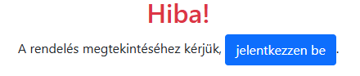

Ételek megjelenése

A képen étel, edény, szöveg, Konyha látható

Előfordulhat, hogy a mesterséges intelligencia által létrehozott tartalom helytelen.A rendelés oldalon az elérhető ételek látványos és felhasználóbarát módon jelennek meg, hogy a felhasználók könnyen tudjanak választani a kínálatból. Minden ételhez tartozik egy étvágygerjesztő kép, amely vizuálisan segíti a döntést, valamint egy rövid leírás, amely ismerteti az étel főbb összetevőit vagy különleges jellemzőit. Az ár egyértelműen feltüntetésre kerül forintban, így a felhasználó pontosan láthatja a költségeket. Az oldalon gombok is találhatók, a „Hozzáadás a kosárhoz” gomb, amelynek segítségével a kiválasztott étel egyetlen kattintással hozzáadható a rendeléshez.

Mennyiség kezelése

A rendelés során a felhasználók nemcsak kiválaszthatják a kívánt ételeket, hanem beállíthatják azok mennyiségét is, ami különösen hasznos, ha egy adott fogásból több adagot szeretnének rendelni. Az oldalon elhelyezett plusz (+) és mínusz (−) gombok lehetővé teszik a mennyiség egyszerű növelését vagy csökkentését.

Hozzáadás a kosárhoz

A ,,Hozzáadás a kosárhoz” gomb megnyomása után a rendszer egy megerősítő üzenetet jelenít meg, amely rákérdez, hogy Biztosan hozzá szeretné adni ezt az ételt a kosárhoz

Ez a lépés segít elkerülni a véletlen kattintásokat, és biztosítja, hogy a felhasználó tudatosan adja hozzá az adott tételt a rendeléséhez. A megerősítő ablakban a felhasználó eldöntheti, hogy folytatja-e a műveletet vagy mégsem kívánja kosárba helyezni az ételt.

A képen szöveg, képernyőkép, Betűtípus, embléma látható

Előfordulhat, hogy a mesterséges intelligencia által létrehozott tartalom helytelen.

**Kosár**

A kosár oldal célja, hogy átlátható és vizuálisan rendezett formában összesítse a felhasználó által kiválasztott ételeket. Itt a felhasználók részletesen megtekinthetik a kosárhoz hozzáadott ételeket, azok mennyiségét, árát, valamint a rendelés teljes összegét. Az oldal lehetőséget biztosít a rendeltételek mennyiségének módosítására vagy törlésére is, így a felhasználók még a véglegesítés előtt könnyedén alakíthatják a rendelésüket.

Tételek megjelenítése

A kosár oldal részletes, táblázatos formában jeleníti meg az összes kosárba helyezett ételt, feltüntetve az étel nevét, a rendelt mennyiséget, valamint a tételek együttes árát.

A képen szöveg, képernyőkép, Betűtípus, szám látható

Előfordulhat, hogy a mesterséges intelligencia által létrehozott tartalom helytelen.

Tételek eltávolítása, mennyiség változtatása

Lehetőség van az egyes ételek eltávolítására is: a „Törlés” gombra kattintva a kiválasztott tétel azonnal kikerül a kosárból, a felhasználók ezen az oldalon kényelmesen módosíthatják a hozzáadott ételek mennyiségét is. Ezen két funkció bármelyik használata után a végösszeg újraszámításra kerül

Továbblépés a rendelési folyamatban

A képen szöveg, Betűtípus, képernyőkép, Grafika látható

Előfordulhat, hogy a mesterséges intelligencia által létrehozott tartalom helytelen.A kosár oldalán elhelyezett „Rendelés befejezése” gomb lehetővé teszi a felhasználók számára, hogy a kiválasztott ételek ellenőrzése után tovább lépjenek az összegzés oldalra. Ezen az oldalon történik meg a valódi rendelés véglegesítése, ahol a felhasználók megadják a szállításhoz szükséges adatokat, valamint kiválaszthatják a fizetési módot, végül megerősíthetik a rendelésüket.

A „Rendelés folytatása” gomb lehetőséget biztosít a felhasználóknak arra, hogy visszalépjenek a rendelés oldalára, ha még további ételeket szeretnének hozzáadni a kosárhoz. Ez a funkció különösen hasznos abban az esetben, ha a felhasználó meggondolja magát, vagy elfelejtett egy tételt kiválasztani, hiszen anélkül egészítheti ki rendelését, hogy újra kellene kezdenie a folyamatot.

**A rendelési adatok összegzése**

Az összegzés oldal célja, hogy részletes áttekintést nyújtson a rendelés minden eleméről, mielőtt a felhasználó végleges döntést hozna. Itt jelennek meg az ételnevek, azok mennyiségei, valamint a teljes rendelési összeg. Emellett a felhasználó itt adhatja meg a szállítási címét és a telefonszámát, illetve kiválaszthatja a fizetési módot. Ez a lépés kulcsfontosságú, mivel lehetőséget biztosít az adatok utolsó ellenőrzésére és szükség esetén módosítására, így biztosítva a hibamentes rendelés leadását.Az összegzés főbb funkciói

A rendelés összegző oldalán a felhasználó áttekintheti a kosár teljes tartalmát, beleértve az egyes ételek nevét, a rendelt mennyiséget, valamint az ezek alapján kiszámolt végösszeget. Az oldal alján jól láthatóan megjelenik az összesített végösszeg is, amely az összes kiválasztott tétel teljes árát tartalmazza. Ez az átlátható megjelenítés segít abban, hogy a felhasználó megbizonyosodjon a rendelés helyességéről, mielőtt véglegesíti azt.

A képen szöveg, képernyőkép, Betűtípus, sor látható

Előfordulhat, hogy a mesterséges intelligencia által létrehozott tartalom helytelen.

A képen Betűtípus, szöveg, fehér, Grafika látható

Előfordulhat, hogy a mesterséges intelligencia által létrehozott tartalom helytelen.

Szállítási adatok bekérése

A rendelés véglegesítése előtt a felhasználónak meg kell adnia a szállítási adatokat. Ezen a felületen kell kitöltenie a szükséges mezőket, hogy a rendelést véglegesíteni lehessen: Település (Megye), Város, Utca, Házszám, valamint a kapcsolattartás érdekében egy érvényes Telefonszám.

A képen szöveg, képernyőkép, sor, Betűtípus látható

Előfordulhat, hogy a mesterséges intelligencia által létrehozott tartalom helytelen.

Fizetési mód kiválasztása

Az összegzés oldalon a felhasználók kiválaszthatják a számukra legmegfelelőbb fizetési módot. Jelenleg a készpénzes fizetés az alapértelmezett és elérhető opció, amelyet a rendszer automatikusan kijelöl. Emellett megjelenik a bankkártyás fizetés lehetősége is, azonban ez egyelőre csak információs jelleggel szerepel az oldalon, mivel a funkció a jövőbeli fejlesztési tervek része.

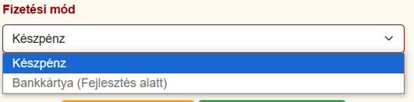

Utolsó lehetőség a módosításra

A felhasználónak az összegzés oldalon még egy utolsó lehetősége nyílik arra, hogy módosítsa a kosár tartalmát, amennyiben szeretne még változtatni a rendelésen. Ebben az esetben a „Rendelés módosítása” gomb segítségével visszaléphet a kosár oldalra, és hozzáadhat vagy eltávolíthat tételeket.

A képen szöveg, Betűtípus, embléma, Grafika látható

Előfordulhat, hogy a mesterséges intelligencia által létrehozott tartalom helytelen.

Ha azonban úgy érzi a felhasználó, hogy minden adat helyes és a rendelés teljes, akkor a „Rendelés véglegesítése” gombra kattintva ténylegesen leadhatja a rendelést, amely ezután feldolgozásra kerül és átirányítja a felhasználót a számla oldalára.

Visszajelzés a felhasználónak

Sikeres adatbevitel esetén a rendszer automatikusan átirányítja a felhasználót a számla oldalra, ahol megtekintheti rendelése részleteit és visszaigazolást kap annak feldolgozásáról. Amennyiben azonban bármelyik kötelező mező kitöltése elmarad, az oldal figyelmeztető üzenetet jelenít meg: „Kérjük, töltse ki ezt a mezőt!”, így biztosítva, hogy a rendelés csak hiánytalan adatok megadása után kerüljön véglegesítésre. A képen szöveg, képernyőkép, Betűtípus, sor látható

Előfordulhat, hogy a mesterséges intelligencia által létrehozott tartalom helytelen.

**Az szamla.php főbb funkciói**

A számla oldal egyfajta rendelési visszaigazolásként szolgál, amely megerősíti a felhasználó számára, hogy a rendelését a rendszer sikeresen feldolgozta. Az oldalon egy rövid üzenet jelenik meg, amely kifejezetten jelzi, hogy a rendelés rögzítésre került, és hamarosan kiszállításra kerül. Ezen kívül a felhasználó itt áttekintheti a rendelés legfontosabb adatait: a megrendelt ételek listáját, azok mennyiségét, az összesített végösszeget, valamint a megadott szállítási adatokat. Ez az oldal zárja le a rendelési folyamatot, biztosítva a felhasználó számára a teljes átláthatóságot és visszajelzést.

Számla megjelenítése

A **számla oldalon** a rendszer részletesen megjeleníti a rendelés adatait, hogy a felhasználó egyértelmű visszajelzést kapjon a megrendeléséről.

Az oldalon látható:

A felhasználó neve, valamint a megadott szállítási cím és telefonszám. Az összes megrendelt étel, azok mennyisége, valamint egységára. Az összesített végösszeg, amely az összes tétel alapján számított teljes fizetendő összeget mutatja. A rendelés dátuma és pontos időpontja, így a felhasználó visszakeresheti később, mikor adta le a rendelést.

A képen szöveg, képernyőkép, Betűtípus látható

Előfordulhat, hogy a mesterséges intelligencia által létrehozott tartalom helytelen.

A **„**Vissza az oldalra” gomb megnyomása után a felhasználó automatikusan átirányításra kerül a kezdőlapra, ahol újra böngészheti az étlapot, megtekintheti profilját, vagy leadhat újabb rendelést. Ez a funkció segíti a gördülékeny navigációt a rendelés befejezése után.

**Fejlesztői dokumentáció**

**Alkalmazott fejlesztői eszközök**

**HTML (HyperText Markup Language)**

Szerepe:

A HTML (HyperText Markup Language) a webfejlesztés alapvető leírónyelve, amely a weboldal felépítését és tartalmi elemeit határozza meg.

Felhasználási területek:

A HTML a weboldal felépítésének és tartalmi elemeinek leírására használt leírónyelv, amely kulcsfontosságú szerepet tölt be az admin bejelentkezés és a felhasználói regisztráció felületeinek kialakításában. A regisztrációs és bejelentkezési oldalak űrlapjai HTML segítségével készülnek, melyek tartalmazzák a szükséges beviteli mezőket, például a felhasználónév, e-mail cím, jelszó megadására szolgáló mezőket, valamint a műveleteket elindító gombokat.

**CSS (Cascading Style Sheets)**

Szerepe:

A CSS biztosítja az oldal megjelenését, beleértve a színek, betűtípusok, távolságok és elrendezések szabályozását, így esztétikailag egységes és felhasználóbarát felületet hoz létre. Kiemelt szerepe van abban, hogy a különböző képernyőméreteken – legyen az mobil, tablet vagy asztali számítógép – a weboldal reszponzív módon jelenjen meg, vagyis alkalmazkodjon az adott eszközhöz. Ezen túlmenően a CSS lehetővé teszi, hogy az interaktív elemek, mint például a gombok vagy linkek különböző állapotai (pl. rámutatás, kattintás) vizuálisan visszajelzést adjanak a felhasználónak, ezzel is növelve a felhasználói élményt.

Felhasználási területek:

Az oldalak reszponzivitásának biztosításában, lehetővé téve, hogy azok különböző eszközökön – mint például mobiltelefonok, táblagépek vagy asztali számítógépek – megfelelően jelenjenek meg. Továbbá, a CSS lehetőséget ad interaktív elemek, például hover-effektusok alkalmazására, amelyek a felhasználói élmény javítása érdekében vizuális visszajelzéseket adnak.

**JavaScript**

Szerepe:

Az oldal dinamikus elemeinek működéséért való felelősség, mivel lehetővé teszi az interaktív funkciókat és az azonnali adatkezelést anélkül, hogy a weboldal újratöltésére lenne szükség. A JavaScript segítségével a felhasználói élmény zökkenőmentesebbé válik, mivel a felhasználó nem várakozik az oldal újratöltésére.

Felhasználási területek:

Felhasználási területei közé tartozik az adatok ellenőrzése az űrlapok beküldése előtt, például a regisztrációs vagy bejelentkezési űrlapoknál, biztosítva, hogy a szükséges mezők ki legyenek töltve. Ezen kívül lehetővé teszi a dinamikus tartalom frissítését, mint például a kosárban lévő tételek mennyiségének módosítása, anélkül, hogy az oldal újra betöltődne. Végül a JavaScript alkalmazása interaktív elemek, például gombok működésére is, például a rendelési folyamatban, amelyek biztosítják, hogy a felhasználó könnyedén navigálhasson és végezhesse el a kívánt műveleteket az oldalon.

**PHP (Hypertext Preprocessor)**

Szerepe

A PHP a webalkalmazások backend logikájának megvalósítására szolgál, és a szerveroldali programozási nyelv egyik alapvető eszköze, amely az adatbázis-kezelésért és a dinamikus tartalom generálásáért felelős. A PHP segítségével az alkalmazás képes interaktívan kezelni a felhasználók adatait és biztosítani a weboldal megfelelő működését az adatbázissal való folyamatos kommunikációval.

Felhasználási területek:

Felhasználási területek közé tartozik a felhasználók bejelentkezési és regisztrációs adatainak kezelése, ami lehetővé teszi a felhasználók autentikálását és a személyre szabott élmények biztosítását. Emellett a PHP felelős az adatok lekérdezéséért és megjelenítéséért az adatbázisból, például éttermek menüinek, rendeléseinek vagy profiladatainak kezelésével. Az adatbázissal való kommunikáció során a PHP kéréseket küld és válaszokat fogad, így biztosítva a webalkalmazás dinamikus frissítését és az adatok valós idejű megjelenítését a felhasználók számára.

Példa php-n belüli SQL lekérdezésre, kommunikációra

A képen szöveg, Betűtípus, képernyőkép látható

Előfordulhat, hogy a mesterséges intelligencia által létrehozott tartalom helytelen.

**Fejlesztői környezet**

**Visual Studio Code (VS Code)**

A Visual Studio Code (VS Code) egy könnyen használható, bővíthető szövegszerkesztő, amely a kódfejlesztés alapját képezi. A különböző kiegészítők és bővítmények segítségével jelentősen javíthatjuk a fejlesztési folyamat hatékonyságát. Ez a modern kódolási környezet nemcsak gyors, hanem rendkívül rugalmas is, lehetővé téve a felhasználók számára, hogy saját igényeikhez igazítsák a szerkesztőt.

Előnyök:

Az VS Code könnyedén integrálható a GitHub verziókezelő rendszerével, ami lehetővé teszi a kódok hatékony kezelését és együttműködést más fejlesztőkkel. Gyors hibakeresés és kódformázás. Az VS Code könnyedén integrálható a GitHub verziókezelő rendszerével, ami lehetővé teszi a kódok hatékony kezelését és együttműködést más fejlesztőkkel.

**MySQL**

A MySQL egy nyílt forráskódú adatbázis-kezelő rendszer, amely kulcsszerepet játszik az alkalmazás adatkezelésében. Az alkalmazás számára biztosítja az adatkezelés alapját, lehetővé téve az adatok hatékony és biztonságos tárolását és kezelését.

Példa a felhasználási területekre:

Felhasználók adatainak tárolása: Az alkalmazásban regisztrált felhasználók személyes adatai, például email címek és jelszavak tárolása történik az adatbázisban. A jelszavakat titkosítva tárolja, hogy biztosítsa a felhasználók biztonságát.

Ételek információinak tárolása: Az étterem étlapján található ételek részletes információi is a MySQL adatbázisban kerülnek tárolásra. Ilyen adatok például az étel neve, ára és rövid leírása, amelyek segítenek a felhasználóknak a választásban.

**phpMyAdmin**

Szerepe:

A phpMyAdmin egy webes felület, amely lehetővé teszi a MySQL adatbázisok egyszerű kezelését. Ez a nyílt forráskódú eszköz jelentősen megkönnyíti az adatbázisok adminisztrációját, mivel egy intuitív grafikus felhasználói felületet biztosít, amelyen keresztül adatbázisokat hozhatóak létre és könnye módosíthatjuk azok struktúráját.

**Verziókezelés és kommunikáció**

**Github**

Szerepe:

A Github verziókezelési platformot használtuk a kódok megosztására, tárolására és nyomon követésére. Ez biztosította, hogy a csapattagok egyszerre dolgozhassanak a projekten. Verziókezelés (commitok és pull requestek kezelése), illetve csapatmunka elősegítése különböző ágak (branch-ek) használatával.

**Discord**

Szerepe:

A Discord csapatkommunikációs platformként szolgált, amely lehetőséget nyújtott a napi szintű kommunikációra és a fejlesztési folyamatok egyeztetésére.

**Tervezési módszerek**

A projekt tervezési szakasza elengedhetetlen volt az alkalmazás hatékony és sikeres megvalósításához. Ezek a tervezési módszerek biztosították, hogy az alkalmazás ne csak funkcionálisan, hanem vizuálisan is megfeleljen az elvárásoknak.

**Felhasználói élmény (UX) és interfész (UI) tervezés**

Felhasználói élmény (UX) tervezés

Cél

A tervezés során arra törekedtünk, hogy az alkalmazás használata intuitív és kényelmes legyen, minden felhasználói csoport számára. Az étlap, a rendelés és a profil oldalak logikai felépítését úgy alakítottuk ki, hogy a felhasználók gyorsan eligazodjanak és céljaikat minimális lépéssel elérjék.

Módszer

A felhasználói igények felmérése alapján készült egy tervezési vázlat. A navigáció logikája a legegyszerűbb struktúrára épült. Külön figyelmet fordítottunk arra, hogy a funkciók reszponzívak legyenek, tehát mobiltelefonokon, tableteken és számítógépeken egyaránt jól működjenek.

Interfész (UI) tervezés

Cél

Esztétikus, modern megjelenés létrehozása, amely illeszkedik az étterem hangulatához és karakteréhez. Az egyszerű színek, képek és vizuális elemek harmóniája a felhasználói élmény része.

Módszer

Színharmónia: A bordó (#8b0000) és világos bézs (#fdf5e6) színek dominálnak, amelyek eleganciát teremtenek. Betűtípusok: Az Arial-t és sans-serif betűtípusokat használtuk, amelyek könnyen olvashatók. Interaktív elemek: Gombok, hover-effektusok és más animációk kerültek beépítésre, amelyek fokozzák a vizuális élményt.

**Drótvázak és vizuális prototípusok létrehozása**

Drótváz készítés

Cél: Az oldalak szerkezetének megtervezése és az egyes funkciók elhelyezésének megtervezése.

Módszer

Vázlatok készítése az oldalstruktúra átláthatóságának érdekében. Az oldalakon a fő funkciók kiemelt helyre kerültek a fejlécben. A drótvázak alapján a logikai kapcsolatok (linkek, gombok) is meghatározásra kerültek. A wix.com eszközt használtuk a vizuális modellezéshez. Az egyes elemek elhelyezése és színkombinációk tesztelése során több verzió készült, amelyek közül a legjobban működőt választottuk ki.

**Navigációs logika tervezése**

Oldalak közötti navigáció

A navigációs logika célja, hogy biztosítsa a felhasználók számára a gyors, kényelmes és zökkenőmentes átjárhatóságot az alkalmazás különböző oldalai között. A jól megtervezett navigációs rendszer lehetővé teszi a felhasználók számára, hogy könnyedén és gyorsan elérjék a kívánt funkciókat és információkat, miközben minimalizálja a felesleges lépéseket.

**Adatmodell és funkcionalitás tervezés**

Az adatmodell és a funkcionalitás tervezésének célja a webalkalmazás adatainak hatékony kezelése és a felhasználói élmény optimalizálása. Az adatmodell kialakítása során figyelembe vettük, hogy az adatbázis logikai felépítése megfelelően tükrözze a felhasználói interakciókat és a rendszert működtető folyamatokat.

Az adatmodell tervezése során három fő táblát hoztunk létre: felhasználók, ételek és rendelések. Ezek a táblák közvetlenül kapcsolódnak egymáshoz, hogy biztosítsák az adatok közötti összhangot. A rendszer az adatokat 3. normál formába (3NF) szervezi, hogy minimalizáljuk az adatismétléseket és biztosítsuk a hatékony tárolást és lekérdezést. Minden tábla tartalmazza a szükséges attribútumokat, például a felhasználók táblája az e-mail címeket és jelszavakat, az ételek táblája az étel nevét, árát és leírását, míg a rendelések táblája tárolja az ételt, rendelési dátumot, valamint a rendeléshez tartozó mennyiséget.

A funkcionalitás tervezése az alkalmazás alapvető felhasználói folyamatainak logikai sorrendjét követi. A felhasználók számára az első lépés a regisztráció, amelyet a bejelentkezés követ. Ezt követően a felhasználók böngészhetnek az étlapot, majd hozzáadhatják az ételt a kosárhoz. A rendelési folyamat végén a felhasználó a kosárban lévő tételek véglegesítésére kerül sor, majd az összes rendelési adat megjelenítésre kerül a számla oldalon. A rendelési folyamat minden lépése biztosítja, hogy a felhasználó folyamatosan lássa a választott ételek összegét, és visszajelzést kapjon az aktuális állapotról.

Az adminisztrációs funkciók, mint az étlap szerkesztése és a rendelési előzmények megtekintése, elkülönítve vannak a felhasználói oldaltól, hogy biztosítsák az adminisztrátorok számára a megfelelő kontrollt és a rendszer működtetéséhez szükséges eszközöket.

Reszponzív dizájn tervezés

A reszponzív dizájn célja, hogy biztosítsa az alkalmazás megfelelő megjelenését és működését különböző eszközökön, beleértve a mobiltelefonokat, táblagépeket és asztali számítógépeket. Az oldal reszponzivitásának megvalósítására a Flexbox és Grid rendszerek alkalmazása volt a legjobb módszer, mivel ezek rugalmas elrendezéseket biztosítanak, amelyek alkalmazkodnak a különböző képernyőméretekhez.

A Flexbox segítségével az oldalon található elemek könnyen igazodnak az elérhető helyhez, lehetővé téve a dinamikus és szimmetrikus elrendezéseket, míg a Grid segítségével a komplexebb, több oszlopos elrendezések is megvalósíthatók, amely a reszponzív dizájn során szükséges pontosságot és rendezettséget biztosít. A képernyő szélességétől függően az oldalelemek (mint például a navigációs menü, gombok, képek, szövegek) automatikusan igazodnak, hogy a felhasználói élmény ne csorbuljon semmilyen eszközön.

Összegzés

A tervezési módszerek biztosították, hogy az alkalmazás minden szempontból optimális működést és vizuális élményt nyújtson a felhasználók számára. Az UX (felhasználói élmény) és UI (felhasználói felület) tervezés segített abban, hogy a funkciók könnyen hozzáférhetők és intuitívan használhatók legyenek, míg az adatmodell és a funkcionalitás tervezése biztosította a rendszer technikai hátterét és a felhasználói adatkezelést. Az alkalmazás reszponzív dizájnja lehetővé teszi a zökkenőmentes élményt minden eszközön, miközben a felhasználók számára minden szükséges információ és funkció könnyen elérhetővé válik.

**Adatmodell leírása**

Az adatbázis célja, hogy biztosítsa a felhasználók, adminok, rendelések és ételek kezelését egy hatékony és logikus struktúrában. A normalizálási szabályok figyelembevételével az adatbázis úgy lett megtervezve, hogy minimalizálja az adatismétlést és biztosítja az adatkonzisztenciát. Ennek érdekében a különböző adatokat egymással összefüggő táblákban tároljuk. A felhasználók, adminok, rendelések és ételek adatainak kezeléséhez kapcsoló táblákat is alkalmazunk, amelyek biztosítják, hogy a rendeléseken belül a megfelelő ételek és azok mennyiségei könnyen nyomon követhetők legyenek. A megfelelő normalizálás lehetővé teszi az adatbázis egyszerű karbantartását és jövőbeli bővítését, miközben megőrzi az adatkezelés hatékonyságát.

**Adattáblák és struktúrájuk**

**adminok tábla**

Az adminok tábla célja, hogy tárolja az alkalmazás adminisztrátorainak adatait, akik az adminisztrációs panelen keresztül kezelhetik az alkalmazás beállításait, rendeléseit és egyéb funkcióit.

Oszlopok és azok leírása

**id**: (Típus: INT, PRIMARY KEY): Ez az oszlop tartalmazza az adminisztrátor egyedi azonosítóját, amely automatikusan növekszik (auto increment), és biztosítja, hogy minden adminisztrátornak egyedi azonosítója legyen. Az érték nem lehet NULL.

**adminnev:** (Típus: VARCHAR(255)): Az adminisztrátor neve kerül ebbe az oszlopba. A mező nem lehet NULL, és minden adminisztrátornak kötelező egy nevet rendelni.

**jelszo:** (Típus: VARCHAR(255)): Ez az oszlop tárolja az adminisztrátor titkosított jelszavát. A jelszó biztonságos tárolása érdekében nem kerül tárolásra tiszta szövegként, hanem titkosítva. Nem lehet NULL.

**email:** (Típus: VARCHAR(100)): Az adminisztrátor e-mail címe. Ez az érték egyedi kell hogy legyen, és nem lehet NULL, mivel az email címek biztosítják a kommunikációt és a belépést az adminisztrációs felületre.

|  |  |  |  |
| --- | --- | --- | --- |
| Oszlop neve | Típus | Leírás | Követelmények |
| id | INT (PRIMARY KEY) | Egyedi azonosító, minden adminisztrátorhoz. | Auto Increment, nem NULL |
| adminnev | VARCHAR(255) | Adminisztrátor neve. | Nem NULL |
| jelszo | VARCHAR(255) | Titkosított jelszó. | Nem NULL |
| email | VARCHAR(100) | Admin e-mail címe. | Egyedi érték, nem NULL |

**etelek tábla**

Az ételek tábla tárolja az étlap adatokat, és a rendelés során a rendeles.php oldal is innen kéri le az ételek adatait.

Oszlopok és azok leírása

**id:** (Típus: INT, PRIMARY KEY): Ez az oszlop az étel egyedi azonosítóját tartalmazza, amely automatikusan növekszik (auto increment). Az érték nem lehet NULL, biztosítva, hogy minden ételhez egyedi azonosító tartozzon.

**nev** (Típus: VARCHAR(255)): Az étel neve kerül ebbe az oszlopba. Mivel az étel neve alapvető információ, nem lehet NULL.

**leiras:** (Típus: TEXT): Az étel rövid leírását tartalmazza, amely bemutatja az ételt és annak összetevőit. Az oszlop NULL értéket elfogad, tehát nem kötelező minden ételhez leírást rendelni.

**kep:** (Típus: VARCHAR(255)): Ez az oszlop tárolja az étel képének elérési útját. A kép segíti a felhasználókat a választásban. Az oszlop NULL értéket elfogad, tehát nem minden ételnek szükséges képpel rendelkeznie.

**ar:** (Típus: INT): Az étel ára kerül ebbe az oszlopba forintban. Az ár mező nem lehet NULL, mivel ez alapvető információ az étel vásárlásához.

**elkeszitheto**: (Típus: TINYINT): Ez az oszlop jelzi, hogy az étel elérhető-e vagy sem. Az értéke 1 (TRUE), ha az étel elérhető, és 0 (FALSE), ha nem. Az adminisztrátor határozza meg, hogy egy étel elérhető-e, és az alapértelmezett érték 1 (elérhető).

Ez a tábla biztosítja az étlap kezelését, lehetővé téve az éttermek számára, hogy könnyedén hozzáadhassák, módosíthassák és eltávolíthassák az ételeket az étlapról.

|  |  |  |  |
| --- | --- | --- | --- |
| **Oszlop neve** | **Típus** | **Leírás** | **Követelmények** |
| id | INT (PRIMARY KEY) | Egyedi azonosító minden ételhez. | Auto Increment, nem NULL |
| nev | VARCHAR(255) | Az étel neve. | Nem NULL |
| leiras | TEXT | Az étel rövid leírása. | Nem NULL |
| kep | VARCHAR(255) | Az étel képének elérési útja. | NEm NULL |
| ar | INT | Az étel ára. | Nem NULL |
| elkeszitheto | TINYINT | Az étel elérhetősége (admin határozza meg). | Default: TRUE(1) |

felhasznalok tábla

A felhasználók tábla tárolja a felhasználók személyes és bejelentkezési adatait, beleértve a titkosított jelszót is.

Oszlopok és azok leírása:

**id** (Típus: INT, PRIMARY KEY): Az egyedi azonosító minden felhasználóhoz. Az érték automatikusan növekszik (auto increment), és nem lehet NULL, biztosítva, hogy minden felhasználóhoz egyedi azonosító tartozik.

**felhasznalonev**: (Típus: VARCHAR(255)): A felhasználó egyedi felhasználóneve, amelyet regisztrációkor ad meg. Ez az érték egyedi, tehát nem lehet több felhasználónak ugyanaz a felhasználóneve, és nem lehet NULL.

**jelszo:** (Típus: VARCHAR(255)): A felhasználó titkosított jelszava, amely a hash segítségével van tárolva. Az érték nem lehet NULL, mivel a felhasználó bejelentkezéséhez elengedhetetlen.

**email:** (Típus: VARCHAR(255)): A felhasználó e-mail címe, amely szintén egyedi és nem lehet NULL. Az e-mail cím szükséges a felhasználó azonosításához, valamint a kommunikációhoz.

**teljesnev:** (Típus: VARCHAR(100)): A felhasználó teljes neve. Ez az oszlop nem lehet NULL, mivel az alkalmazásban szükséges a felhasználó pontos azonosítása.

Ez a tábla biztosítja a felhasználói adatok biztonságos tárolását, lehetővé téve a regisztráció, bejelentkezés és a felhasználói profil kezelését. A jelszavak titkosítása és a személyes adatok tárolása megfelelő biztonsági intézkedésekkel történik.

|  |  |  |  |
| --- | --- | --- | --- |
| Oszlop neve | Típus | Leírás | Követelmények |
| id | INT (PRIMARY KEY) | Egyedi azonosító minden felhasználóhoz. | Auto Increment, nem NULL |
| felhasznalonev | VARCHAR(255) | A felhasználó egyedi felhasználóneve. | Egyedi érték, nem NULL |
| jelszo | VARCHAR(255) | Titkosított jelszó. | Nem NULL |
| email | VARCHAR(255) | A felhasználó e-mail címe. | Egyedi érték, nem NULL |
| teljesnev | VARCHAR(100) | A felhasználó teljes neve. | Nem NULL |

**kosar tábla**

A kosar tábla a felhasználók aktuális kosarának tartalmát tárolja, vagyis azokat az ételeket, amelyeket a felhasználó a rendelés véglegesítése előtt a kosárba helyezett. Minden kosárhoz tartozó tétel külön bejegyzésként szerepel, és a számlázás befejeztével az adott felhasználó kosarának adatai törlésre kerülnek.

Oszlopok és leírásuk

**id:** (Típus: INT, PRIMARY KEY): Egyedi azonosító minden kosártételhez. Az érték automatikusan generálódik (Auto Increment), és nem lehet NULL, ez biztosítja az egyes bejegyzések egyértelmű azonosítását.

**felhasznalo_id:** (Típus: INT): Ez az oszlop kapcsolatot jelent a **felhasznalok** táblával, megmutatva, hogy az adott kosártétel melyik felhasználóhoz tartozik. Ez egy idegen kulcs (Foreign Key), amely nem lehet NULL.

**etel_id:** (Típus: INT): Ez az oszlop kapcsolódik az **etelek** táblához, megadva, hogy melyik étel szerepel a kosárban. Szintén idegen kulcs (Foreign Key), és nem lehet NULL.

**mennyiseg:**  (Típus: INT): Megadja, hogy az adott ételből hány darabot tett a felhasználó a kosárba. Ez az érték kötelező (nem NULL), mivel minden kosártételhez tartoznia kell egy meghatározott mennyiségnek.

Ez a tábla kulcsfontosságú a rendelési folyamat során, mivel innen történik a kosár tartalmának megjelenítése, módosítása, valamint az összesítés és véglegesítés előtt a rendelés összeállítása.

|  |  |  |  |
| --- | --- | --- | --- |
| Oszlop neve | Típus | Leírás | Követelmények |
| id | INT (PRIMARY KEY) | Egyedi azonosító minden kosártételhez. | Auto Increment, nem NULL |
| felhasznalo_id | INT | Kapcsolat a felhasznalok táblával. | Nem NULL, Foreign Key |
| etel_id | INT | Kapcsolat az etelek táblával. | Nem NULL, Foreign Key |
| mennyiseg | INT | Az adott étel mennyisége a kosárban. | Nem NULL |

**rendelesek tábla**

A rendelesek tábla azokat az adatokat tárolja, amelyek a felhasználók által leadott rendelésekhez kapcsolódnak. Minden egyes tétel külön sorban jelenik meg, ezáltal lehetővé téve, hogy egy rendelésen belül többféle étel is szerepeljen külön mennyiséggel.

Oszlopok és részletes leírásuk:

**id:** (Típus: INT, PRIMARY KEY): Ez az oszlop biztosítja minden rendelés egyedi azonosítóját. Az érték automatikusan generálódik (AUTO_INCREMENT), és nem lehet NULL.

**felhasznalo_id:** (Típus: INT): Az adott rendelést leadó felhasználóhoz kapcsolódik. Idegen kulcs (FOREIGN KEY), amely a felhasznalok tábla id mezőjére hivatkozik. Nem lehet NULL.

**etel_id:** (Típus: INT): Az adott rendelésben szereplő étel azonosítója. Ez is egy idegen kulcs, amely az etelek tábla id mezőjéhez kapcsolódik. Szintén NOT NULL.

**mennyiseg:** (Típus: INT): Az adott étel megrendelt mennyiségét tárolja. Ez kötelező mező (NOT NULL), mivel minden rendeléshez meg kell adni a mennyiséget.

**statusz:** (Típus: VARCHAR(50)): A rendelés aktuális állapotát írja le. Alapértelmezett értéke „függőben”, de később módosítható például „Elfogadva” vagy „Elutasítva” értékekre.

**rendeles_datuma**: (Típus: DATETIME): A rendelés leadásának időpontját tartalmazza. Alapértelmezés szerint az aktuális időbélyeget (CURRENT_TIMESTAMP) rögzíti, és nem lehet NULL.

|  |  |  |  |
| --- | --- | --- | --- |
| Oszlop neve | Típus | Leírás | Követelmények |
| id | INT (PRIMARY KEY) | Egyedi azonosító minden rendeléshez. | Auto Increment, nem NULL |
| felhasznalo_id | INT | Kapcsolat a felhasznalok táblával. | Nem NULL, Foreign Key |
| etel_id | INT | Kapcsolat az etelek táblával. | NOT NULL, Foreign Key |
| mennyiseg | INT | Az adott étel mennyisége a rendelésben. | NOT NULL |
| statusz | VARCHARZ(50) | Rendelés státusza ( „Elfogadva”, „Elutasítva”). | Default: „függőben” |
| rendeles_datuma | DATETIME | A rendelés leadásának időpontja. | NOT NULL,  CURRENT_TIMESTAMP |

**Kapcsolat az adattáblák között**

Az adatbázisban a felhasználók és a kosár táblák között egy *egy-a-többhöz (1:N)* kapcsolat áll fenn, ami azt jelenti, hogy egyetlen felhasználó több különböző tételt is elhelyezhet a kosarában. Ez a kapcsolat technikailag a felhasznalok.id és a kosar.felhasznalo_id mezők között valósul meg.

A kosár és az ételek között szintén egy *egy-a-többhöz (1:N)* kapcsolat van, mivel egy adott étel több felhasználó kosarában is szerepelhet egyszerre. A kapcsolat a etelek.id és a kosar.etel_id mezők között jön létre.

A felhasználók és a rendelések táblái között ugyancsak egy *egy-a-többhöz (1:N)* reláció figyelhető meg, amely lehetővé teszi, hogy egy felhasználó több rendelést is leadjon. A kapcsolatot itt a felhasznalok.id és a rendelesek.felhasznalo_id mezők biztosítják.

Hasonló módon az ételek és a rendelések között is fennáll egy *egy-a-többhöz (1:N)* viszony, hiszen egyetlen étel többször is szerepelhet különböző rendelésekben. Ez a kapcsolat a etelek.id és a rendelesek.etel_id mezők között jön létre.

A képen szöveg, képernyőkép, Betűtípus, szám látható

Előfordulhat, hogy a mesterséges intelligencia által létrehozott tartalom helytelen.

**Részletes feladatspecifikáció és algoritmusok**

A részletes feladatspecifikáció és az algoritmusok célja, hogy az alkalmazás logikai működését és funkcióit pontosan meghatározzuk, valamint világos, átlátható formában dokumentáljuk. Ez a dokumentáció lehetővé teszi a fejlesztők számára, hogy könnyedén megértsék az alkalmazás működését, és ezáltal biztosítja a rendszer egyszerű továbbfejlesztésének lehetőségét a jövőben.

**Részletes feladatspecifikáció**

A regisztráció és bejelentkezés során a felhasználók egyedi felhasználónevet, jelszót és e-mail címet adnak meg, amelyek ellenőrzés után biztonságosan, titkosított formában kerülnek az adatbázisba. A bejelentkezést követően a felhasználók elérhetik személyes profiljukat és használhatják az alkalmazás funkcióit. A kosár funkció lehetővé teszi az ételek hozzáadását az aktuális rendeléshez, a mennyiségek módosítását, valamint a kosár tartalmának törlését vagy frissítését. A rendelési folyamat végén a felhasználó megadja a szállítási címét és a kívánt fizetési módot, majd a rendelés leadása után visszaigazolást kap számla formájában.

**Bejelentkezés**

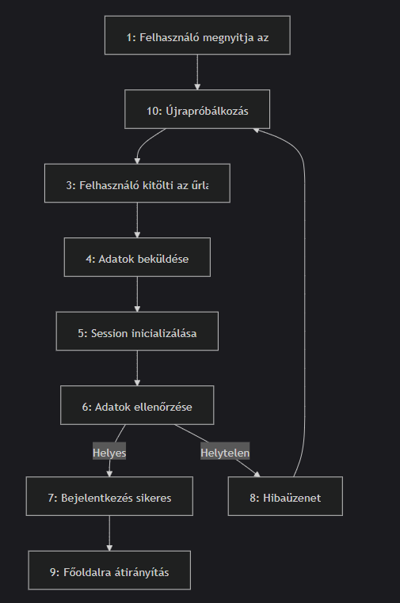A felhasználó megadja a felhasználónevét és jelszavát. A rendszer az adatbázisban ellenőrzi az adott felhasználóhoz tartozó jelszó hash-t, és összeveti a megadott jelszóval. Sikeres egyezés esetén a rendszer munkamenetet (session) indít, és belépteti a felhasználót. Sikertelen próbálkozás esetén hibaüzenet jelenik meg: „Hibás felhasználónév vagy jelszó”. Bejelentkezés után a felhasználó átirányításra kerül a főoldalra vagy a rendelési oldalra.

**Regisztráció:**

A felhasználó megadja a következő adatokat: egyedi felhasználónév, jelszó, jelszó megerősítése, e-mail cím, teljes név. A rendszer ellenőrzi, hogy a felhasználónév és e-mail cím nem szerepel-e már az adatbázisban. A jelszót a rendszer hash algoritmussal titkosítja, mielőtt adatbázisba kerülne. Sikeres regisztráció után visszajelzést kap a felhasználó, majd átirányítás történik a bejelentkezési oldalra

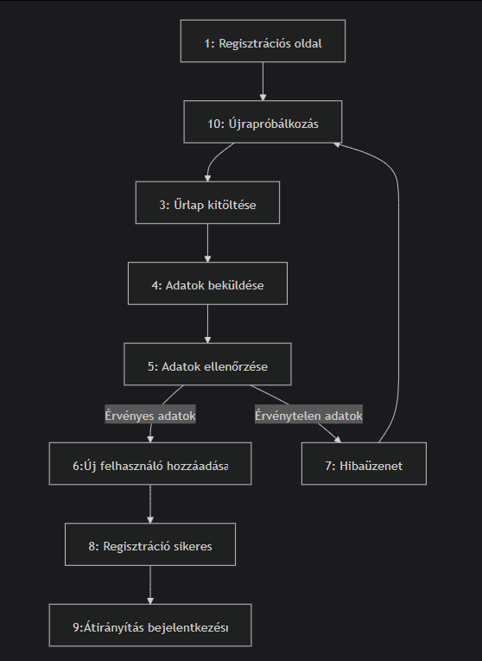

**Kosár**

A felhasználó a kiválasztott ételekhez a „Hozzáadás a kosárhoz” gombra kattintva tud elemeket hozzáadni. Minden tételhez kapcsolódik egy mennyiség, amely alapértelmezetten 1, de a felhasználó módosíthatja azt. A rendszer minden kosártételhez elmenti a felhasználó azonosítóját (kapcsolat a felhasznalok táblával) és az adott étel azonosítóját (kapcsolat az etelek táblával), így biztosított a személyre szabott tartalom. Ha a felhasználó ismét hozzáadja ugyanazt az ételt, a rendszer növeli a mennyiséget, nem hoz létre új sort. A kosár tartalma bármikor megtekinthető egy dedikált „Kosár” oldalon, ahol az alábbi műveletek lehetségesek:

Mennyiség módosítása: A felhasználó plusz vagy mínusz gombokkal módosíthatja az adott étel mennyiségét. Tétel törlése: Egyes elemek külön is eltávolíthatók. Kosár ürítése: Egyetlen gombbal az összes kosárelem törölhető. A kosár oldal automatikusan kiszámítja és megjeleníti az aktuális végösszeget. A kosár csak bejelentkezett felhasználók számára érhető el. Ha egy nem hitelesített látogató próbál hozzáadni tételt, a rendszer automatikusan átirányítja a bejelentkezési oldalra, és figyelmeztetést jelenít meg.

#### **Adminisztrációs funkciók**

Ételek kezelése:

Az adminok hozzáférhetnek az étlap szerkesztéséhez, új ételeket adhatnak hozzá, vagy eltávolíthatnak meglévőket.

Az ételek státuszának beállítása (elérhető/elérhetetlen).

-**-Ide kép jön--**Adminpanel képe, ahol az ételek kezelése látható.

Rendelések nyomon követése:

Az adminok megtekinthetik a beérkező rendeléseket, azok részleteit és státuszát.

A rendelési státusz frissítése (Elfogadva, Elutasítva).

**Műszaki követelmények**

Biztonság:

Az összes felhasználói jelszó titkosítása SHA256 algoritmussal.

SQL injection támadások megelőzése PDO (PHP Data Objects) használatával.

Adatbázis-kezelés:

Normalizált adatbázis-szerkezet (3NF).

Táblák közötti kapcsolatok (1:N és N:M) biztosítása.

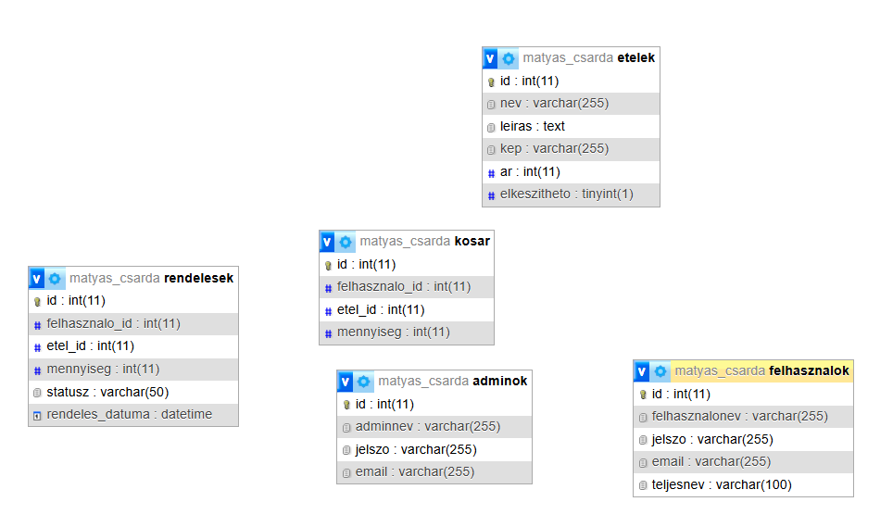

### **Algoritmusok**

### **Regisztrációs adatok ellenőrzése**

Cél: A felhasználók által megadott adatok validálása és biztonságos rögzítése az adatbázisban.

Lépések:

Ellenőrizze, hogy az e-mail cím formátuma helyes-e (@ és .hu vagy .com megléte).

Ellenőrizze, hogy a felhasználónév és az e-mail cím már létezik-e az adatbázisban.

Ha minden adat érvényes, titkosítsa a jelszót SHA256 algoritmussal.

Rögzítse az adatokat a felhasznalok táblában.

Küldjön visszajelzést:

„Sikeres regisztráció!”

Hiba esetén: „E-mail cím már használatban van.”

#### **Kosár véglegesítés algoritmus**

Cél: A kosárban található tételek összegzése és a rendelés létrehozása.

Lépések:

A kosár kiszámolja a teljes összeget(összes tétel ára × mennyiség).

Rögzíti a rendelést a rendelesek táblában:

felhasznalo_id

etel_id

mennyiseg

rendeles_datuma (aktuális időpont)

statusz (alapértelmezett: „Függőben”).

Tisztítsa meg a kosár tartalmát a rendelés leadása után.

Küldjön visszajelzést:

Számlázási oldal.

#### **Adminisztrációs algoritmus – Ételek kezelése**

Cél: Az adminok számára lehetőséget biztosít a táblák módosítására.

Lépések:

Lekérdezés az etelek táblában az aktuális ételek listájáról.

Az admin kiválasztja az elkeszitheto mező értékének módosítását (pl. elérhető → elérhetetlen).

Update SQL-parancs végrehajtása:

UPDATE etelek SET elkeszitheto = FALSE WHERE id = 'etel_id';

Küldjön visszajelzést:

„Étel státusza sikeresen frissítve.”

#### Rendelési státusz frissítése

Cél: Az adminok frissíthetik a rendelés státuszát, például „Elfogadva”.

Lépések:

Lekérdezés a rendelesek táblában az aktuális rendelésekről.

Frissítse a státuszt SQL-paranccsal:

1. Küldjön visszajelzést:

„Rendelés státusza frissítve!”

**Tesztelési dokumentáció**